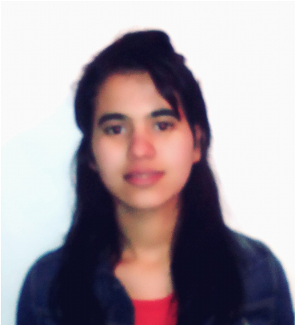

I**NFORMACION PERSONAL**

|  |  |
| --- | --- |
| • Nombre/Apellido: | • Ghizlane El Hireche |
| • Dirección: | • C/ Antoni Maura Nº 91. Sa Pobla 07420 |
| • Fecha y lugar de nacimiento: | • 03/01/1996. Marruecos |
| • Teléfono: | • 674997431 |
| • Correo electrónico: | • lami7@live.com |

**OBJETIVO PROFESIONAL**

* Colaborar con la empresa para alcanzar los objetivos, metas de desarrollo y progreso, a la vez que pueda desarrollarme profesionalmente y aplicar mis conocimientos y aptitudes.

**EMPLEO SOLICITADO**

|  |  |
| --- | --- |
| • | Auxiliar de Enfermeria |

**EXPERIENCIA LABORAL**

|  |  |
| --- | --- |
| • Auxiliar de Enfermeria | Hospital de Inca: (practicas) Planta de Materno, CMA: 6 semanas 2015 |
| • Auxiliar de Enfermeria | Residencia de Miquel Mir: (Practicas) Centro de día, Planta de residentes, |
| * Interna * Residencia Grupo 5 * Limpieza | * Cuidar una anciana y llevar una casa. * Tres años y medio de experiencia * Casas de domiciliaris |

**EDUCACIÓN Y FORMACIÓN**

|  |  |
| --- | --- |
| • Graduado de segundaria | I.E.S Can Peu Blanc, Sa Pobla , 2012 |
| • Titulo de Auxiliar de Enfermeria | • Ciclo Formativo de Grado Medio, I.E.S  Marratxí, Poligon de Marratxí, 2015 |

**IDIOMAS**

|  |  |  |
| --- | --- | --- |
| **Idioma** | **Hablado** | **Escrito** |
| Castellano | Muy alto | Muy alto |
| Catalán | Muy alto | Muy alto |
| Ingles | Medio | Medio |
| Francés | Medio | Medio |
| Árabe | Materno | Materno |

**COMPETENCIAS PERSONALES**

* Capacidad de trabajo en equipo. Soy una persona responsable, organizada, comunicativa y simpática
* Con carnet de conducir